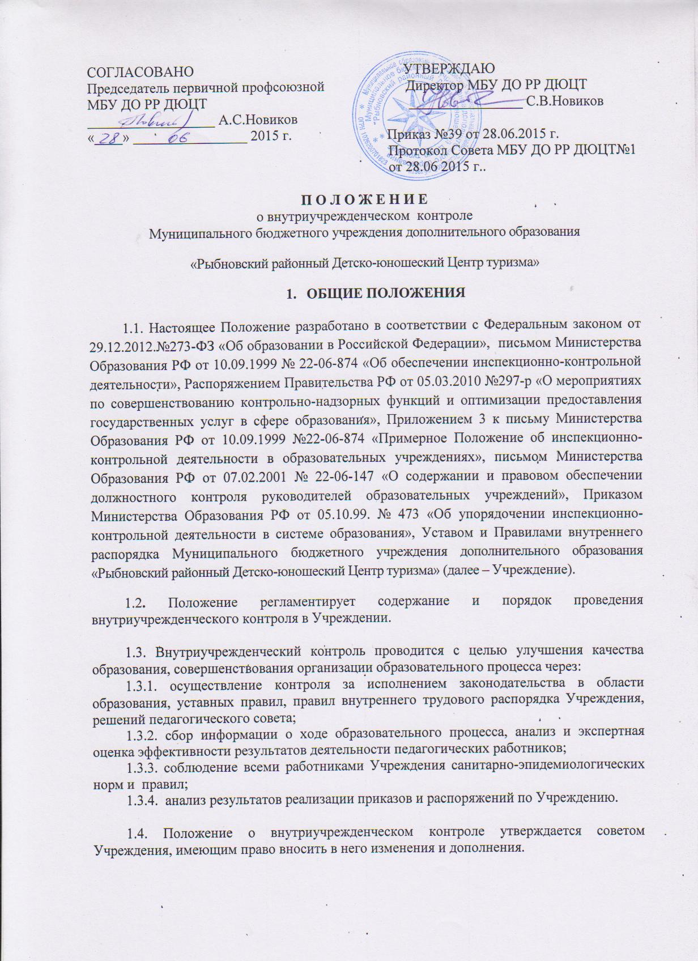

- СОДЕРЖАНИЕ ВНУТРИУЧРЕЖДЕНЧЕСКОГО КОНТРОЛЯ

2.1. Внутриучрежденческий контроль представляет собой проведение администрацией Учреждения и методистом плановых или оперативных проверок, мониторинга, проведения административных работ.

2.2. Административный контроль в виде оперативных проверок осуществляется в целях установления фактов и проверки сведений о нарушениях, указанных в обращениях руководителей структурных подразделений, родителей, педагогов, обучающихся для урегулирования конфликтных ситуаций в отношениях между участниками образовательного процесса.

2.3. Плановый контроль осуществляется в соответствии с планом в течение учебного года и доводится до членов педагогического коллектива в начале учебного года. В период проведения плановых контрольных недель отслеживаются результаты образовательной деятельности: наполняемость групп, сохранность контингента учащихся, наличие медицинских документов о состоянии здоровья, анализ учебных занятий, состояние педагогической документации, а также соблюдение Уставных правил, правил внутреннего трудового распорядка Учреждения.

2.4. Административный контроль в виде мониторинга предусматривает сбор, системный учет, обработку и анализ информации об организации и результатах образовательного процесса для эффективного решения задач управления качеством образования (результаты образовательной деятельности, исполнительная дисциплина, учебно-методическое обеспечение, диагностика педагогического мастерства).

2.5. Внутриучрежденческий контроль осуществляется в трех областях: образовательный процесс, педагогические кадры, материально-техническая база.

Основные направления внутриучрежденческого контроля
2.6. Образовательный процесс:
2.6.1. контроль за выполнением дополнительных общеобразовательных общеразвивающих программ,
2.6.2. контроль за качеством преподавания,
2.6.3. контроль за состоянием знаний, умений, навыков учащихся,
2.6.4. контроль за ведением педагогической документации,
2.6.5. контроль за сохранностью контингента,
2.6.6. контроль за результативностью учащихся в объединении.

2.7. Педагогические кадры:
2.7.1. контроль за выполнением нормативных документов,
2.7.2. контроль за выполнением решений педсоветов,
2.7.3. контроль за выполнением рекомендаций педагогических конференций, производственных совещаний,
2.7.4. контроль за повышением квалификации педагогов,
2.7.5. контроль за участием педагогов в мероприятиях, повышающих уровень педагогической компетентности (конференциях, семинарах, мастер-классах, конкурсах, фестивалях и др.)

2.8. Материально - техническая база
2.8.1. контроль за состоянием, развитием учебных кабинетов,
2.8.2. контроль за учетом, хранением и использованием наглядных пособий, ТСО в рамках образовательного процесса,
2.8.3. контроль за созданием и укреплением материально-технической базы для осуществления образовательного процесса.

- ПРАВИЛА ПРОВЕДЕНИЯ ВНУТРИУЧРЕЖДЕНЧЕСКОГО КОНТРОЛЯ

  - Внутриучрежденческий контроль осуществляется директором, методистом.
  - В начале учебного года утверждаются сроки проведения «контрольных недель» (фронтальный контроль за заполнением педагогической документации, сохранностью контингента, проведением занятий по расписанию), утверждается график посещения администрацией учебных занятий педагогов.
  - Руководитель Учреждения издает приказ о сроках и теме предстоящей проверки, устанавливается срок предоставления итоговых материалов.
  - Руководитель Учреждения информирует педагогов о сроках и теме предстоящей проверки, устанавливает срок предоставления необходимых материалов.
  - Контролирующие имеют право запрашивать необходимую информацию, изучать документацию, относящуюся к предмету административного контроля.
  - В экстренных случаях деятельность работников Учреждения может проверяться без предварительного предупреждения.
  - Информация о результатах контроля доводится до работников на производственных совещаниях, после посещения учебных занятий, беседа, анализ проводится сразу после занятия с заполнением аналитического бланка.
  - Педагогические работники знакомятся с результатами проверки в течение 7 дней с момента завершения проверки и ставят подпись под итоговым материалом, что удостоверяет их информированность о результатах контроля.
  - По результатам контроля принимаются следующие решения:
    - об издании соответствующего распоряжения,
    - об обсуждении итоговых материалов внутриучрежденческого контроля коллегиальным органом (педагогический совет, методический совет),
3.9.3. о проведении повторного контроля с привлечением определенных специалистов (экспертов),
3.9.4. о поощрении работников,
3.9.5. о привлечении к дисциплинарной ответственности должностных лиц.
4. МЕТОДЫ ВНУТРИУЧРЕЖДЕНЧЕСКОГО КОНТРОЛЯ

  - Анкетирование.
  - Мониторинг.
  - Наблюдение.
  - Изучение документации.
  - Анализ педагогического процесса.
  - Беседа о деятельности обучающихся.

5. ВИДЫ ВНУТРИУЧРЕЖДЕНЧЕСКОГО КОНТРОЛЯ
5.1. Предварительный – предварительное знакомство.
5.2. Текущий – непосредственное наблюдение за учебно-воспитательным процессом.
5.3. Итоговый – изучение результатов работы учреждения за полугодие, за учебный год.
6.ФОРМЫ ВНУТРИУЧРЕЖДЕНЧЕСКОГО КОНТРОЛЯ
6.1. Персональный.
6.2. Тематический.
6.3. Фронтальный.
6.3. Комплексный.

7. ДОКУМЕНТАЦИЯ ВНУТРИУЧРЕЖДЕНЧЕСКОГО КОНТРОЛЯ
7.1. Результаты контроля оформляются в виде аналитической справки о состоянии дел по проверяемому вопросу, рассматриваются на административных совещаниях при директоре.
7.2. Документация о результатах контроля хранится у директора.

8. ЗАКЛЮЧИТЕЛЬНЫЕ ПОЛОЖЕНИЯ
8.1. Все изменения в Положение вносятся и утверждаются в том же порядке и в той же форме, что и само Положение.

